暨南大学本科实验报告专用纸
课程名称 高级语言程序设计 成绩评定
实验项目名称 编程实验5 指导教师 张鑫源
实验项目编号 5 实验项目类型 实验地点
学生姓名 丁宁 学号 2019052854
学院 智能科学与工程 系 专业 信息安全
实验时间 2020 年 4 月1日 午～ 月 日 午 温度 ℃湿度
- 实验目的
学习
- 实验内容和要求
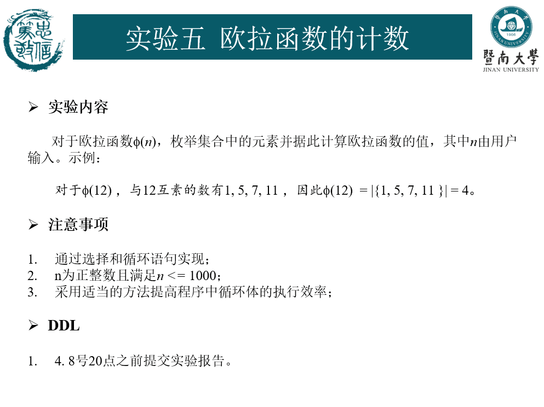

- 主要仪器设备
仪器：计算机
实验环境：Win10 + VS 2017
- 源程序
1个头文件：
Homework5.h:
#include <stdio.h>

void print_Euler_numbers(int number) {
int judge_huzhi(int a, int b);
int count = 1;
if (number < 1) number = 1;
if (number > 1000) number = 1000;
printf("欧拉函数集合为：{1 ");
for (int n = 1; n < number; n++) {
if (number % n != 0) {
if (judge_huzhi(n, number) == 1) {
printf("%d ", n);
count++;
}
}
}
printf("}\n");
printf("欧拉函数值为：%d", count);
}

int judge_huzhi(int a, int b)
{
int c;
if (a < b)
{
c = a; a = b; b = c;
}
while (a%b)
{
c = b;
b = a % b;
a = c;
}
return b;
}

Main.c文件：
#include <stdio.h>
#include "Homework5.h"
int main() {
while (1){
int number = 0;
printf("输入数字1-1000:");
scanf("%d", &number);
print_Euler_numbers(number);
system("pause");
}
return 0;
}
- 实验步骤与调试
- Homework5头文件中编写函数print_Euler_numbers（），传入一个int参数（将钳制在0-1000内），将遍历比它小的数，并通过编写的judge_huzhi()方法，判断二者是否互质：
Judge_huzhi():
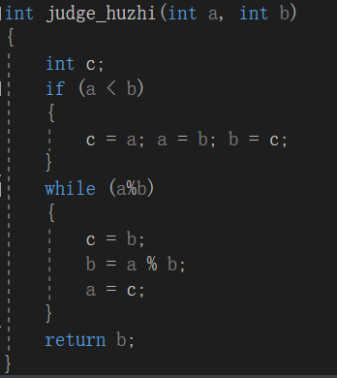

遍历：
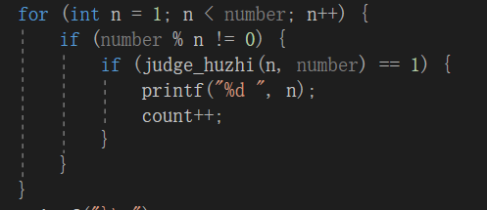
- Main程序中检测输入，并调用print_Euler_numbers（）：
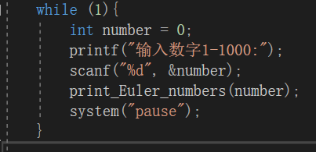
使用while是为了可以多次试验

测试：
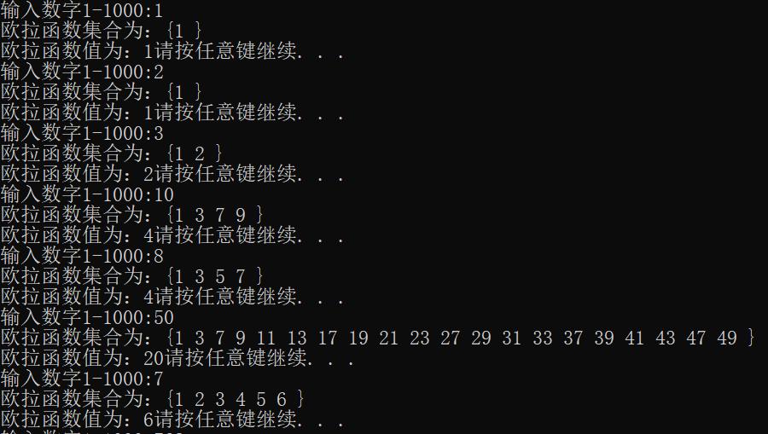
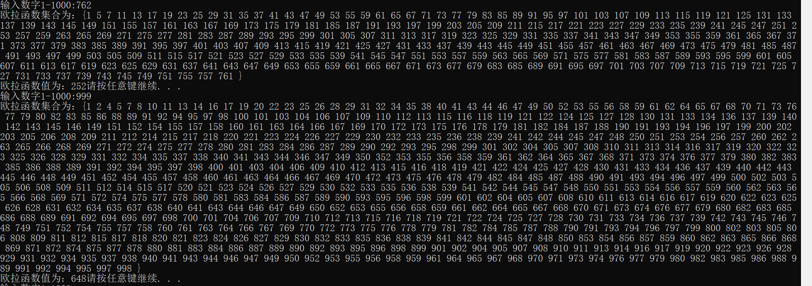
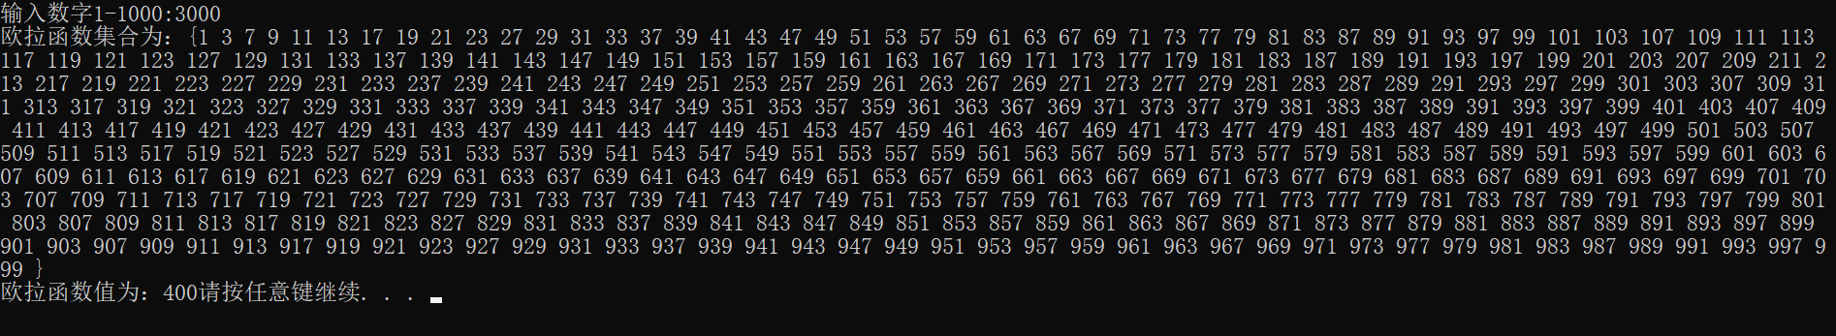
暨南大学本科实验报告专用纸(附页)

